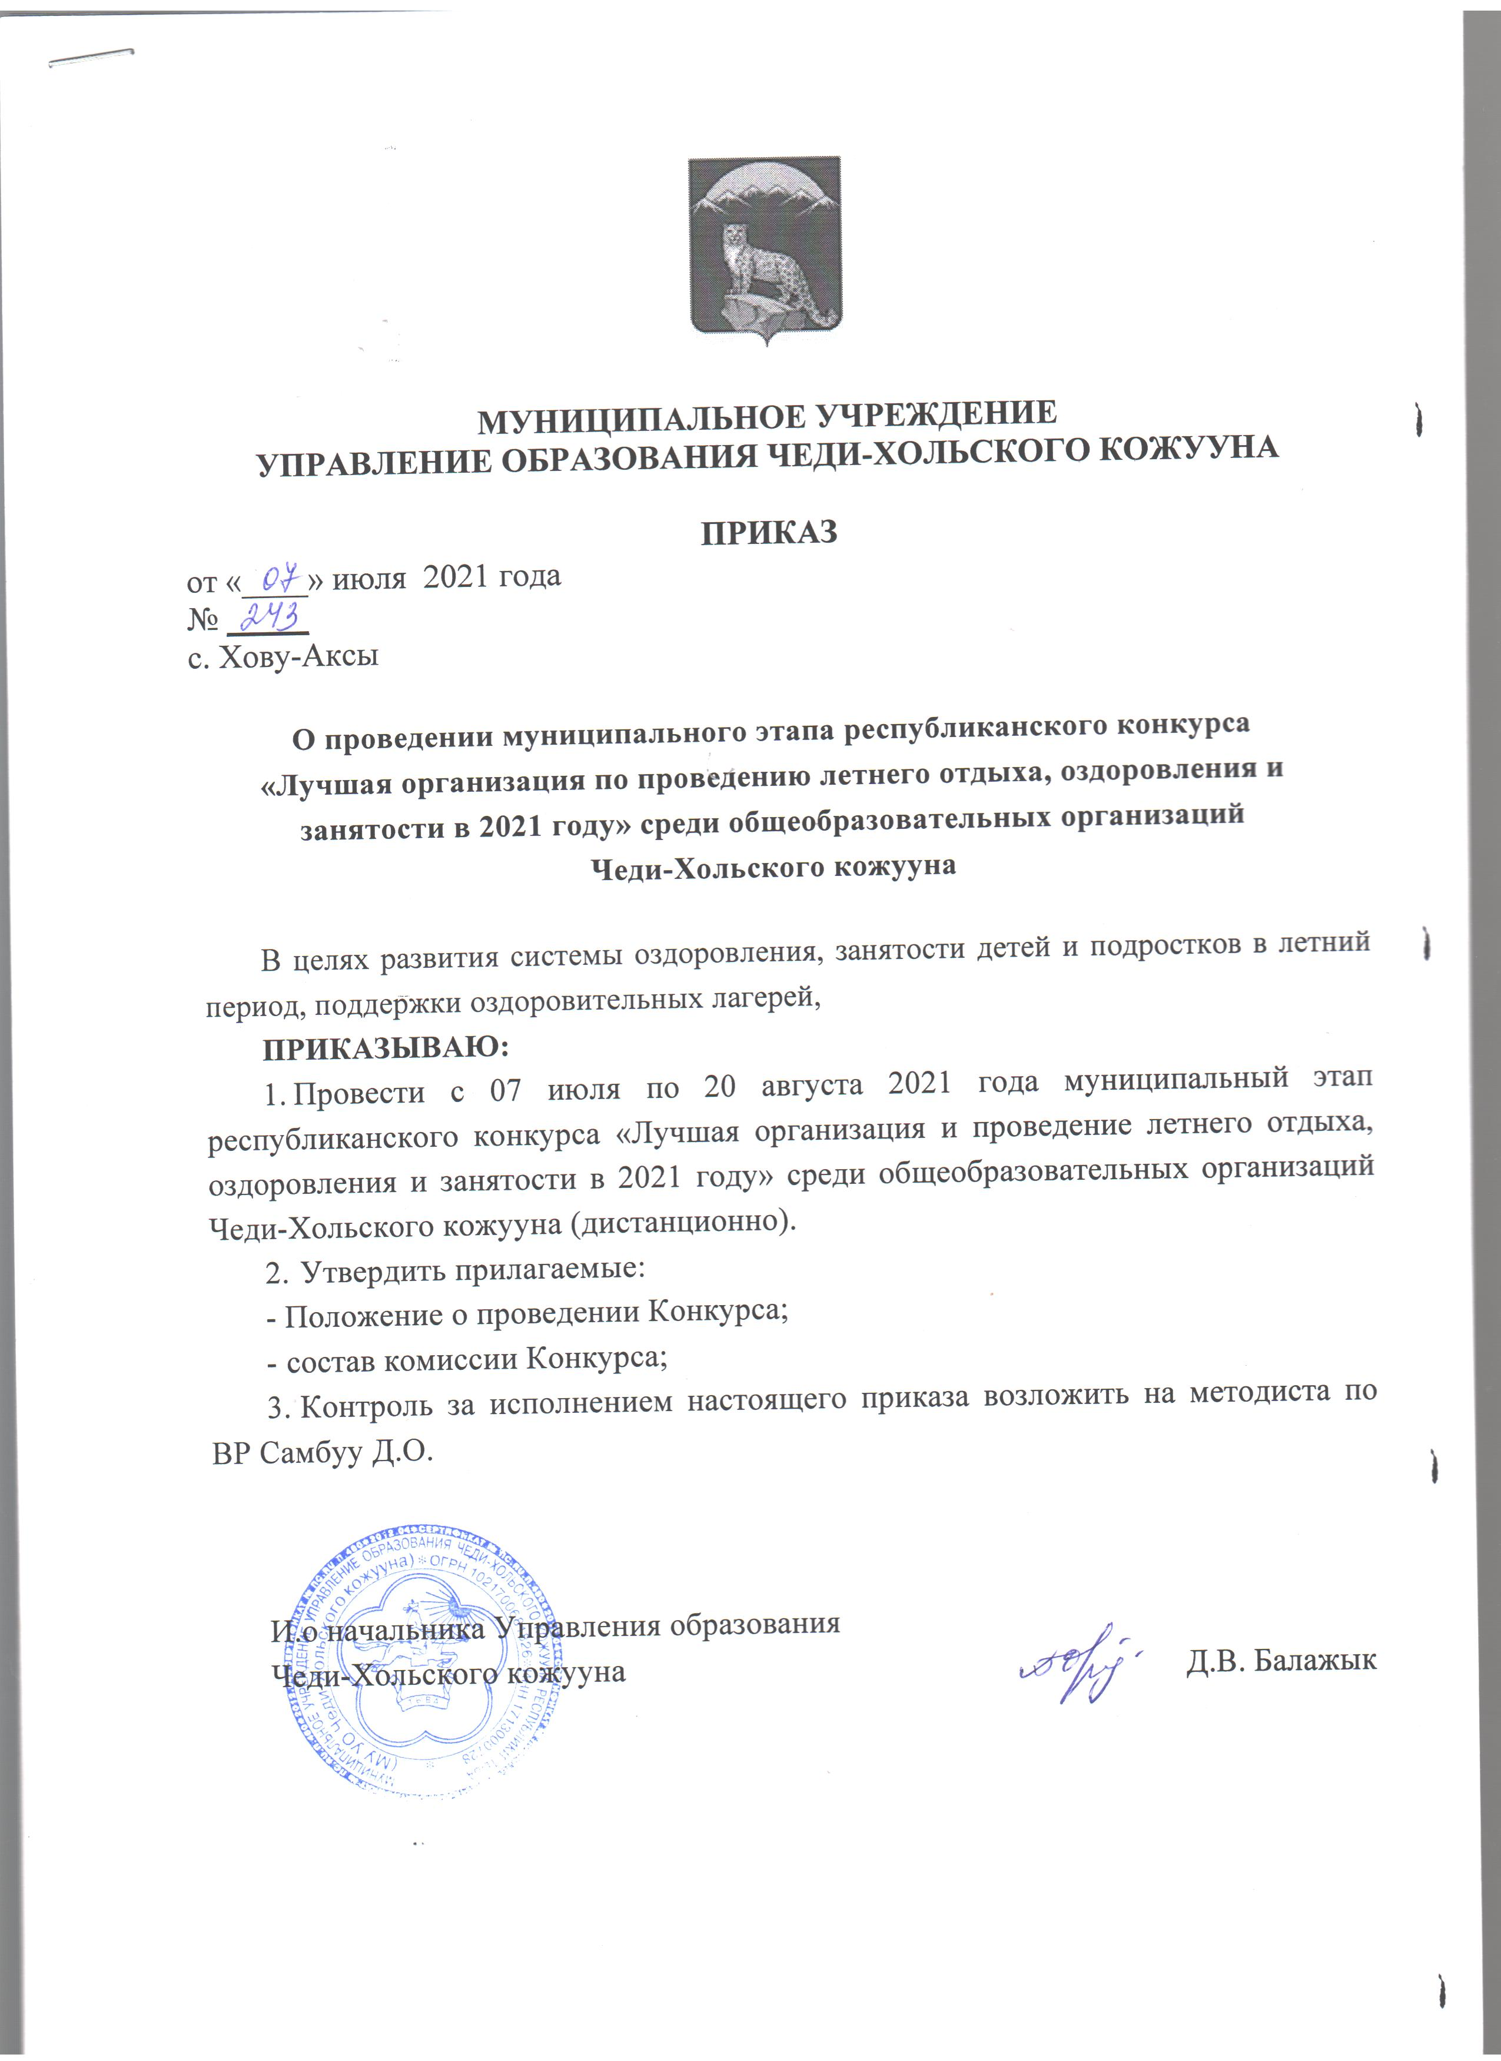
Приложение 1
к приказу МУ УО
Чеди-Хольского кожууна
ПОЛОЖЕНИЕ
о проведение муниципального этапа республиканского конкурса «Лучшая организация по проведению летнего отдыха, оздоровления и занятости в 2021 году»
1. Общее положение
- Настоящее Положение о проведении муниципального конкурса на лучшую организацию и проведение летнего отдыха, оздоровления и занятости в 2021 году» определяет порядок организации, проведение и подведение итогов конкурса (далее - Конкурс).
- Конкурс направлен на развитие системы оздоровления, занятости детей и подростков в летний период, поддержки оздоровительных лагерей.
1.3.Организатором конкурса является Министерство образования и науки Республики Тыва, ГБОУДО РТ «Республиканский центр развития дополнительного образования». Для организации и проведения конкурса создается комиссия, которая осуществляет общее руководство подготовкой и проведением конкурса, проводит награждение победителей.
1.4. В конкурсе участвуют общеобразовательные организации совместно с оздоровительными лагерями.
- Цели и задачи конкурса
•совершенствование форм и содержания и деятельности отдыха, оздоровления и занятости детей в организациях отдыха и оздоровления;
•развитие системы оздоровительных лагерей;
•выявление, оценка и распространение успешного опыта работы в лагерях отдыха;
•распространение передового опыта работы лучших организаций и отдыха детей;
- стимулирование деятельности лагерей отдыха, их поддержка и поощрение.
- Номинации конкурса
Конкурс проводится по следующим номинациям:
- «Лучшая профильная смена загородных стационарных лагерей»;
- «Лучшая профильная смена лагерей с дневным пребыванием детей»;

- «Лучший временный досуговый центр»;
-«Лучшая организация досуговой занятости детей в летний период «Онлайн-лето».
- Документы, предоставляемые для участия в конкурсе
4Л. Для участия в конкурсе общеобразовательные организации, учредители лагерей отдыха до 20 августа 2021 года направляют в Министерство образования и науки Республики Тыва, каб. № 308:
- заявку на участие в конкурсе;
- приказ о проведении профильной смены (об открытии временных досуговых центров);
- программу профильной смены (досугового центра);
- методические рекомендации о проведении профильной смены;
- отчет о результатах работы за смену (текст объемом не более 5 страниц формата А-4; фотоотчеты);
- копии дипломов, грамот и благодарственных писем за успехи, участие в мероприятиях летней оздоровительной кампании;
- материалы о деятельности профильной смены, временных досуговых центров, опубликованные в средствах массовой информации;
- рекомендательные письма, составленные различными социальными партнёрами, с которыми детский оздоровительный лагерь проводили конкурсные мероприятия (акции и т.п.).
Примечание: в Конкурсе рекомендуется принять участие муниципального органа управления образованием совместно с оздоровительными лагерями и представить один сводный материал от кожууна.

Приложение 2
к приказу МУ УО
Чеди-Хольского кожууна
Показатели, характеризующие работу лагеря по отдыху и оздоровлению детей
Наименование МОУО/лагеря (с указанием его юридического статуса) и организации
№  п/п | Наименование показателя | Значение показателя или информация о проводимых мероприятиях
1 | Наличие условий для комфортного проживания детей
2 | Наличие спортивных площадок для проведения командных спортивных игр;  - наличие твердого покрытия в спортивной площадке;  - наличие инструктора, тренера;  наличие других залов, площадок для проведения иных мероприятий
3 | Условия и качество питания:  - наличие диетолога;  - дифференцированный рацион питания в зависимости от возраста детей
4 | Наличие условий для обеспечения безопасности детей:  - наличие службы охраны или службы безопасности;  - наличие спасательных постов в местах купания детей;  - сопровождение полицией автобусов, на которых перевозят детей по дороге в лагерь и из лагеря;  - наличие иных условий для обеспечения безопасности детей
5 | Укомплектованность персонала специалистами, имеющими необходимую квалификацию (педагогический и медицинский персонал)(%)
6 | Наличие и осуществление обучающих программ, включающих в себя в т.ч. элементы патриотического воспитания
7 | Проведение спортивных соревнований, спартакиад, фестивалей

8 | Наличие развивающих кружков по рисованию, вышиванию, вязанию и др.
9 | Наличие мероприятий по популяризации рабочих профессий
10 | Проведение дней компаний, конкурсов стихов и рисунков о профессиях
11 | Наличие случаев инфекционных заболеваний детей в лагере при проведении оздоровительной кампании в год проведения конкурса; случаев нарушения требований санитарного эпидемиологического законодательства, имевших место при проведении оздоровительной кампании в год проведения конкурса; случаев гибели детей при проведении оздоровительной кампании в год проведения конкурса
12 | Количество детей, оздоровленных в среднем за смену (чел.)
13 | Своевременное открытие лагерей в сроки
14 | Мероприятия, посвященные к Году науки и технологий в России
15 | Мероприятия, посвященные к Году народных инициатив в Республике Тыва
16 | Мероприятия, посвященные к 100-летию Тувинской Народной Республики
Адрес (почтовый):
Телефон:
Факс:
E-mail:
Фамилия Имя Отчество учредителя лагеря, телефон
Фамилия Имя Отчество начальника лагеря, телефон

Приложение 3
к приказу МУ УО
Чеди-Хольского кожуна
Состав
комиссии муниципального конкурса «Лучшая организация по проведению летнего отдыха, оздоровления и занятости в 2021 году»
Балажык Д.В. – главный специалист УО, руководитель;
Даржай В.В. - заведующий МК, заместитель руководителя;
Самбуу Д.О. – методист по ВР УО;
Бадыжик Ч.Н. - ведущий специалист по профилактике правонарушений среди несовершеннолетних УО;
Комбу А.Э-Б. - методист по инновациям УО.

